Попова Светлана Валентиновна
МКОУ «Камышинская СОШ»
Тема: Логарифмы и их свойства
Номинация: классический урок
Урок математики в 11 классе
Продолжительность: 45 минут

Цель: Закрепление изучения темы «Логарифмы и их свойства»
Задачи:
- Повторить определение и свойства логарифмов;
- Применять свойства логарифмов при преобразовании выражений;
- Выполнить проверку знаний;
- Пропагандировать патриотизм;
- Пропагандировать здоровый образ жизни;

Форма проведения:
- Личностно-ориентированный урок с использованием современных компьютерных технологий
Оборудование:
- Мультимедиа проектор
- Компьютер у каждого учащегося с выходом в Интернет

Медиа материалы: авторская презентация «Логарифмы и их свойства»

Использованная литература
1. Алгебра и начала анализа: учеб. для 10-11 кл. общеобразоват. учреждений/ А.Н.Колмогоров и др. – М.: Просвещение, 2010.
2. Ивлев Б.М. и др. Дидактические материалы по алгебре и началам анализа для 11 класса. – М.: Просвещение, 1991.

Ресурсы сети Интернет

http://metaschool.ru/pub/test/index.php?testId=91
http://www.teacherjournal.ru/shkola/matematika/8311

1 слайд Тема: Логарифмы и их свойства. 11 класс
(сопровождается презентацией ppt)
Тема не сообщается сразу. Чтобы узнать тему урока, решим метаграмму.
Первая часть слова состоит из двух слогов, и означает костяной нарост на голове некоторых крупных животных – произнесённое ребёнком; вторая часть слова – подводные скалы в океане, опасность для моряков – в единственном числе; третья часть слова – я и вы - одним словом.
2 слайд Цель урока: * повторить и закрепить определение логарифма числа;
* закрепить навыки применения основных
свойств логарифма.

3 слайд Давайте повторим определение логарифма числа.
Определение логарифма числа:
Пусть $a^{x}=b$, где а>0, $a≠1$
b>0, х – любое
тогда $x={\text{log}}_{a}b$ (показатель степени, в которую надо возвести
основание а, чтобы получить число в).

4 слайд Повторим формулы и основные свойства логарифмов.

В пустое окошко запишите формулу

Основное логарифмическое тождество. | $a^{{\text{log}}_{a}b}=b$
Логарифм произведения. | ${\text{log}}_{c}a_{1}a_{2}={\text{log}}_{c}a_{1}+{\text{log}}_{c}a_{2}$${\text{log}}_{c}\frac{a_{1}}{a_{2}}={\text{log}}_{c}a_{1}−{\text{log}}_{c}a_{2}$
Логарифм частного.

Логарифм степени. | ${\text{log}}_{a}b^{n}=n{\text{log}}_{a}b$
Формула перехода к новому основанию. | ${\text{log}}_{a}b=\frac{{\text{log}}_{c}b}{{\text{log}}_{c}a}; {\text{log}}_{a}b=\frac{1}{{\text{log}}_{b}a}$

5слайд Вы любите играть в дартс?
Сейчас мы с вами поиграем в «логарифмический дартс».
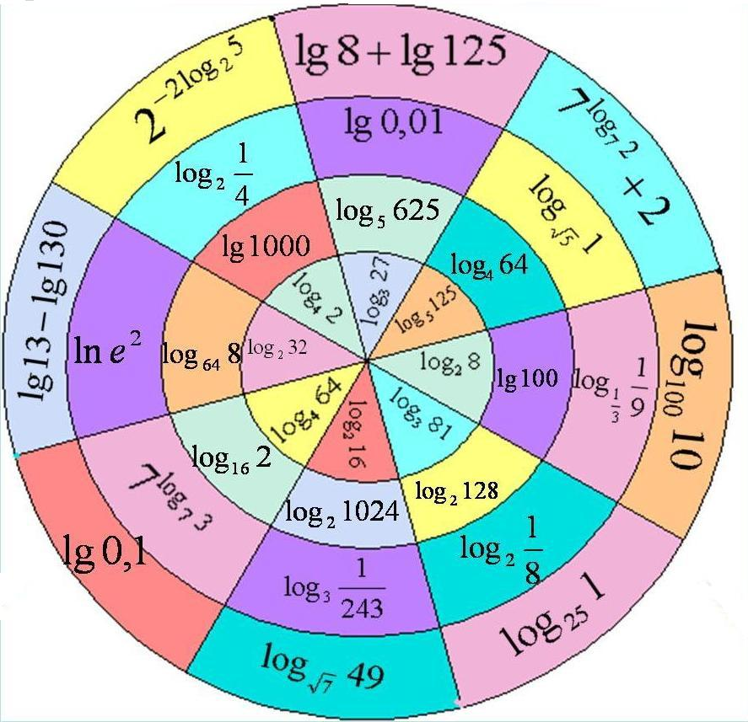

6слайд 1 творческое задание. Упростить выражение:
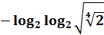 Решение:

Ответ: 3
7слайд 2 творческое задание.
Найдите произведение
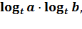
если известно, что:
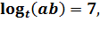
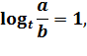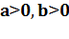
Решение:

Ответ: 12

8слайд 3 творческое задание.
Упростите выражение:
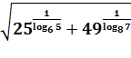
Решение:

Ответ: 10

9слайд Задание из серии «Знаменитые спортсмены».
Конькобежный спорт.

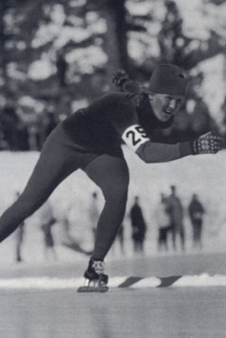

Родилась 8 марта 1939 года в г.Златоуст
Челябинской области. Завоевала 6 золотых медалей на двух Олимпийских играх:
в 1960 году она выиграла две дистанции,
а в 1964 не оставила соперницам шансов
ни на одной дистанции – 4 золотые медали и при этом на трёх из них установила олимпийские рекорды.
Спортивное прозвище –
«Уральская молния».

10слайд Решите примеры, замените получившиеся ответы соответствующими буквами, впишите буквы в таблички. И вы узнаете, как зовут эту спортсменку.
$5^{{\text{log}}_{\text{25}}9}$${\text{log}}_{9}\text{27}$
1. 9.
${\text{log}}_{9}3$${\text{log}}_{{}_{2}}8$
2. 10.
${\text{log}}_{3}{\text{log}}_{5}5$$\frac{1}{2}{\text{log}}_{8}8$
3. 11.
${\text{log}}_{2}\sqrt{2}$$\text{16}({\text{log}}_{5}\sqrt{\text{625}})^{2}$
4. 12.
${\text{log}}_{\text{32}}4$$7^{{\text{log}}_{7}\frac{1}{4}}$
5. 13.
$3{\text{log}}_{3}\text{81}$${\text{log}}_{5}0,\text{04}$
6. 14.
$5^{3{\text{log}}_{5}4}$${\text{log}}_{4}0,\text{125}$
7. 15.
${\text{log}}_{\text{16}}2$
8.

ответы | 3 | - 1,5 | 0,4 | 0 | 0,25 | 1,5 | 64 | 12 | - 2 | 0,5
буквы | л | а | я | д | о | б | к | с | в | и

Ответ: Лидия Скобликова

11 -24 слайды Физкультминутка «Цветик-семицветик» (упражнения для глаз) – запускается автоматически, и смена слайдов происходит автоматически.

25 слайд Проверочная самостоятельная работа.

Переходят на сайт (каждый на ПК) по ссылке http://metaschool.ru/pub/test/index.php?testId=91 и выполняют самостоятельную работу онлайн для закрепления.

26 слайд Итоги урока

12 слайд Спасибо за урок!

